009 ELCD 方法实验报告
近仿真条件下物理风险与观测故障的分离验证

ELCD：Euler–Lagrange、Descartes、Cayley、Decision
实验版本：009(a)–009(c)

引言
人形机器人走路时，最危险的情况往往不是“它完全不动”，而是“它看起来还在动，但脚已经在滑、传感器已经开始说错话”。如果系统不能及时分辨这两种情况，机器人可能继续执行原来的动作，最后才发现已经失去平衡。
本报告讨论的 ELCD 方法，可以把它理解为机器人旁边的一名“平衡检查员”。它不取代视觉大模型、动作规划器或电机控制器。它做的是一件更简单也更重要的事：持续检查机器人当前的身体运动、脚底接触和传感器读数，是否仍然能够被同一套合理规则解释。
实验 009 的核心目标是区分两类风险：第一类是真实的物理风险，例如滑移或意外离地；第二类是观测风险，例如 IMU 漂移或关节数据延迟。区分以后，系统才知道应当让机器人减速恢复，还是先怀疑传感器并进入降级估计。

1 实验问题与范围
本实验不是训练一个新的走路控制器，也不宣称已经解决真实人形机器人的跌倒问题。它验证的是一个安全监测层：当步态执行过程中出现异常时，ELCD 是否能给出可解释的风险类别。
009(a) 建立物理通道与观测通道的基本分离。009(b) 在仿真真值可用时验证两条通道的逻辑。009(c) 移除监测器对隐藏真值的访问，并加入随机故障、传感器噪声、偏置与轻度模型失配，用于更严格的压力测试。

2 ELCD 方法概述
ELCD 的 E 指 Euler–Lagrange，代表“运动是否与力学模型一致”的长期方向；在 009 中，它仍是后续增强模块，而非本阶段的主要报警来源。D 指 Descartes，即把脚底受力写成容易理解的切向力和法向力。C 指 Cayley，即把左右脚的镜像和半周期关系写成可检查的结构规则。D 在本报告中也指向最终 Decision：继续、减速、恢复或停止。
对每只脚，系统先观察切向力和法向力，再把方向简化为四个布尔象限：(+,+)、(+,-)、(-,-)、(-,+)。这个简化不是要丢掉全部连续信息，而是为了快速判断“力的方向是否与当前步态相位相符”。脚在空中或法向力太小时，不会被强行归入普通象限，而会被标记为无可靠接触。
物理通道检查切向力符号、意外接触丢失、摩擦风险和左右半周期镜像关系。观测通道检查 IMU 与关节观测是否仍与控制器参考模型一致。两条通道分开输出，避免把所有异常都笼统称为“机器人坏了”。

3 实验设计

3.1 固定实验协议
采样率固定为 500 Hz。风险分数使用长度为 200 ms 的因果窗口；这意味着每次报警只使用当前及过去的数据，不读取未来数据。阈值只由正常标定记录确定，之后冻结。故障测试记录不参与阈值选择。

3.2 物理通道
系统根据脚底法向力判断是否接触地面；仅在可靠支撑时检查摩擦和切向力符号。如果控制器参考相位显示该脚应该支撑，而测得法向力不足，系统记录“意外接触丢失”。左右比较使用当前右腿数据和过去半个步态周期的左腿数据，因此是因果比较，不会提前读取未来状态。

3.3 观测通道
观测通道不把 IMU 偏差直接当作滑移，而是衡量 IMU、关节数据与控制器参考运动之间的分歧。009(c) 中，仿真的真实状态被隐藏，只在最终统计阶段用来标注故障类别。

4 结果

4.1 009(a) 与 009(b) 的阶段性结果
版本 | 主要目标 | 物理风险结果 | 观测风险结果 | 解释
009(a) | 建立双通道 | 滑移主要进入物理通道 | IMU 漂移与延迟主要进入观测通道 | 先验证“物理风险”和“观测风险”不是同一件事。
009(b) | 近仿真逻辑验证 | 滑移与接触丢失均为 100% | IMU 漂移与关节延迟均为 100% | 仿真真值可用时，两条通道得到清晰分离；该结果不等于真机性能。
009(c) | 无真值压力测试 | 滑移 97.5%；接触丢失 95.8% | IMU 漂移 100%；关节延迟 98.3% | 加入传感器噪声、偏置、随机故障时刻与轻度模型失配。

4.2 009(c) 记录级结果
009(c) 的每类场景使用 120 条独立随机记录。监测器只能读取带噪力传感器、IMU、关节数据和自身步态参考。真实摩擦、真实周期和真实故障状态被隐藏，只用于实验结束后的评分。
场景 | 物理通道报警率 | 观测通道报警率 | 中位物理报警延迟
正常 | 0.0% | 0.8% | —
滑移 | 97.5% | 1.7% | 62 ms
接触丢失 | 95.8% | 1.7% | 74 ms
IMU 漂移 | 0.0% | 100.0% | —
关节延迟 | 0.0% | 98.3% | —
滑移加 IMU 漂移 | 98.3% | 100.0% | 62 ms

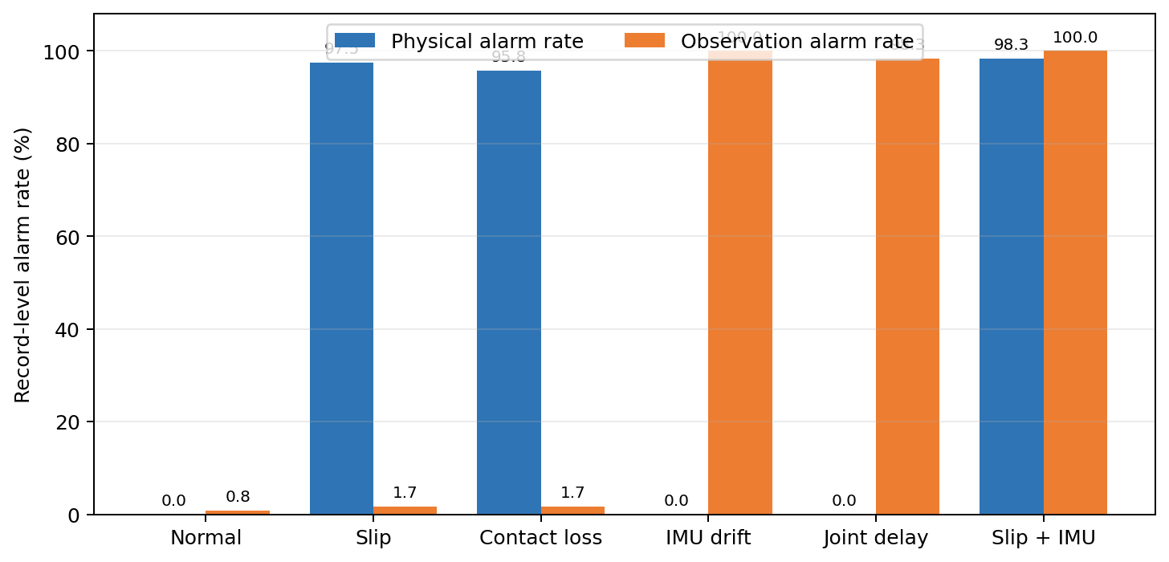
图 1 009(c) 中两条通道在不同场景下的记录级报警率。

5 结果解释
滑移和接触丢失主要触发物理通道，而 IMU 漂移和关节延迟主要触发观测通道。这说明系统并非只是在“看到不对劲”后统一报警，而是能给出更接近工程处理流程的解释。
对于组合故障，两个通道同时报警。这一结果符合预期：机器人既可能真的失去稳定性，也可能在同一时间失去可靠的观测能力。此时安全策略应更保守，例如降低速度、切换恢复步态或安全停止。
需要特别注意的是，009(c) 中正常物理报警率为 0.0%，并不表示真实误报率绝对为零。在 120 条正常记录中未出现物理误报，只能说明该合成测试范围内表现较好。按照简单的“3/n”经验上界，真实误报率的约 95% 上界仍约为 2.5%。

6 局限与下一步
第一，009 仍然是合成近仿真，不包含真实刚体接触、足底材料、地面不平、执行器饱和和真实网络时间同步等全部复杂性。第二，当前 E-L 残差尚未在该近仿真中提供稳定的增益，因此不应把它写成已经验证的主检测器。第三，009(c) 的模型失配属于轻度失配；更强的步态变化和摩擦不确定性仍需要继续测试。
下一阶段应将监测器接入更完整的接触与雅可比模型，并扩大随机测试范围，包括更短的滑移、更强的冲击、多种地面摩擦、不同步态速度以及多传感器同时故障。真机部署前，还需要用真实传感器分辨率、带宽和时间戳模型重新标定阈值。

结论
009 实验说明，ELCD 可以作为人形机器人原有控制系统旁边的一层安全检查机制。它不负责让机器人学会走路，也不替代 VLA、MPC 或底层 PID。它负责在机器人已经开始走路以后，持续判断：脚是否还踩稳、左右是否仍协调、以及传感器是否还值得相信。
对非理工科读者来说，可以把它想成汽车上的两种提示灯。一个提示灯说“车轮可能打滑”；另一个提示灯说“仪表盘本身可能不准”。两者看起来都叫异常，但处理方法完全不同。009 的价值就在于让机器人初步具备这种区分能力。
目前最可信的结论不是“系统已经保证机器人不会跌倒”，而是：在设计好的近仿真压力测试中，ELCD 能以较低的正常报警率，较快地区分物理失稳与观测故障。这为下一步接入更真实的动力学仿真和真机数据提供了清晰、可证伪的路线。

